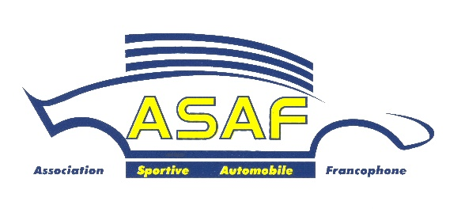
ATTESTATION DESTINÉE A L’OBTENTION D’UNE

LICENCE SPORTIVE

Document à télécharger et à introduire, ensuite, au format PDF, dans l’application informatique lors de la demande de licence.

Coordonnées de l’école de pilotage

Identification du demandeur :

Nom : ............................................................................................................................................

Prénom : .......................................................................................................................................

Date de naissance : .......................................................................................................................

Rue et n° : .....................................................................................................................................

Localité et code postal : ……………………………………………………………………………………………………………….

Type de licence : ……………

Appréciation globale du moniteur (5 points) : ………… Car-control (5 points) : …………
Technique du regard (5 points) : …………
Capacité à réagir face aux diﬃcultés/pertes de contrôle (5 points) : …………

TOTAL /20
(A4 : ≧ à 12/20 A3 : ≧ à 16/20)

M. ………………………………………………………, moniteur de l’école de conduite, certiﬁe que ……………………..……………………………….(le demandeur) a suivi un stage intensif de «car control» en vue de solliciter l’obtention d’une licence de pilote automobile (rallye ou circuit).

Date et signature

Association Sportive Automobile Francophone ASBL

Fédération reconnue par l’Exécutif de la Communauté Française le 01.01.2001
En application du Décret du 31.05.2000
Association Sans But Lucratif – M.B. du 09.03.78 – Acte 1621
N° Entreprise : 418 063 070 - RPM : Tribunal de l'entreprise de Liège Division Namur

